Základní škola a Mateřská škola Dobrá Voda u Českých Budějovic,
Na Vyhlídce 6, 373 16 Dobrá Voda u Českých Budějovic

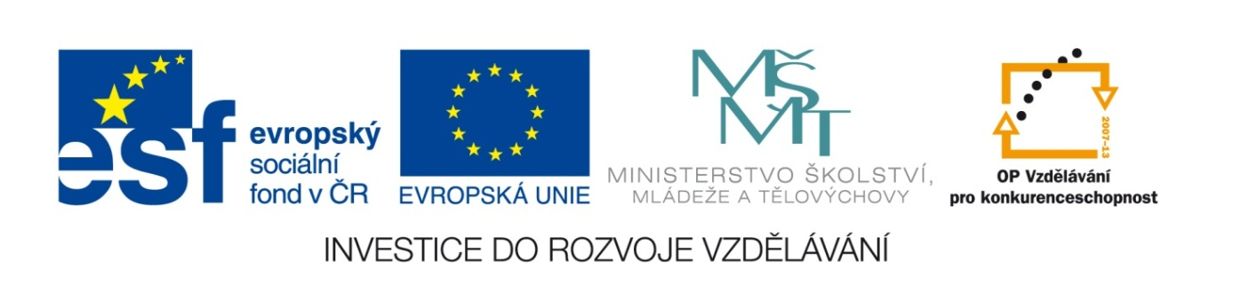

EU PENÍZE ŠKOLÁM
Zlepšení podmínek pro vzdělávání na základních školách Operačního programu
Vzdělávání pro konkurenceschopnost

Číslo a název klíčové aktivity: I/2 Inovace a zkvalitnění výuky směřující k rozvoji čtenářské a informační gramotnosti
Číslo DUM: VY_12_INOVACE_D.8.32
Jméno autora: Mgr. Markéta Šedivá
Datum (období) vytvoření DUM: 17. 3. 2013
Ročník: 8.
Vzdělávací oblast: Umělecký život na přelomu 19. a 20. stol.
Vzdělávací obor: Dějepis
Klíčová slova: Secese, impresionismus, A. Mucha, literatura a malířství, Národní divadlo
Anotace: Pomůcka pro výklad a procvičování učiva, žáci doplňují a vybírají správnou odpověď. Vyhledávají si informace na internetu. Správnost si ověřují na interaktivní tabuli.
Druh učebního materiálu: Pracovní list
Očekávaný výstup: Žáci znají základní znaky secese, umí zařadit umělce k jednotlivým oblastem, seznámí se s pojmem impresionismus

Umělecký život na přelomu 19. a 20. stol.
1. K daným oblastem správně přiřaď jména

B. Smetana J. Mánes
malíř
J. Neruda A. Dvořák

J. Vrchlický M. Aleš A. Jirásek L. Janáček
literatura
hudba

2. Doplň údaje do textu:
Národní divadlo bylo slavnostně otevřeno roku …………………….operou
od ………………………………………………………………..Téhož roku však vypukl………………….
Ihned byla uspořádaná nová ……………………a divadlo bylo obnoveno roku…………….
Budovu navrhl architekt……………………….., autorem opony je ……………………………….,
na výzdobě se podíleli……………………………………………………………………………………………
a ze sochařů se realizoval……………………………………………………………………………………….

3. Vypiš typické znaky IMPRESIONISMU
a)
b)
c)
d)

4. Na obrázku je typická secesní stavba.
Vypiš základní rysy:

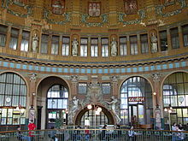Obr. č. 1
5. Na obrázku vidíš secesní plakát. Autorem je náš nejznámější secesní malíř.
……………………………………………………
Na internetu si vyhledej další informace ohledně jeho nejpozoruhodnějšího díla Slovanská epopej
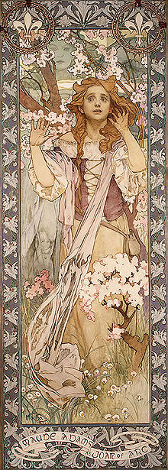Obr. č.2
Umělecký život na přelomu 19. a 20. stol.
1. K daným oblastem správně přiřaď jména

B. Smetana J. Mánes
malíř
J. Neruda A. Dvořák

J. Vrchlický M. Aleš A. Jirásek L. Janáček
literatura
hudba

2. Doplň údaje do textu:
Národní divadlo bylo slavnostně otevřeno roku …1881….operou
od …B. Smetany, Libuše……..Téhož roku však vypukl…požár….
Ihned byla uspořádaná nová …sbírka…a divadlo bylo obnoveno roku 1883
Budovu navrhl architekt…J. Zítek autorem opony je …V. Hynais.,
na výzdobě se podíleli…M. Aleš, V. Brožík
a ze sochařů se realizoval…J. V. Myslbek…………….

3. Vypiš typické znaky IMPRESIONISMU
a) umělci zachycovali pocit a dojem
b) tvořili přímo v přírodě
c)krátké tahy štětce, jasné barvy
d) A. Slavíček

4. Na obrázku je typická secesní stavba.
Vypiš základní rysy: barevnost, rostlinné ornamenty, obličej, sklo, kov

Obr. č.1
5. Na obrázku vidíš secesní plakát. Autorem je náš nejznámější secesní malíř.
……A. Mucha…………
Na internetu si vyhledej další informace ohledně jeho nejpozoruhodnějšího díla Slovanská epopej
Obr. č. 2

Citace a zdroje:
Obr. č. 1
Soubor:Prag Prague Cafe im Hauptbahnhof Totale (2005).JPG. Wikipedie [online]. 2006 [cit. 2013-03-17]. Dostupné z: http://cs.wikipedia.org/wiki/Soubor:Prag_Prague_Cafe_im_Hauptbahnhof_Totale_(2005).JPG

Obr. č. 2

Soubor:Mucha-Maud Adams as Joan of Arc-1909.jpg. Wikipedie [online]. 2007 [cit. 2013-05-11]. Dostupné z: http://cs.wikipedia.org/wiki/Soubor:Mucha-Maud_Adams_as_Joan_of_Arc-1909.jpg

Datum: 17.3.2013 Autor: Mgr. Markéta Šedivá

